به نام خدا

سیستم مدیریت مخاطبین

درس:برنامه نویسی مبتنی بر وب
استاد:سروش کاویانی
دانشجو: امیرعلی آملی
تاریخ:1405

- معرفی پروژه:
این پروژه یک سیستم مدیریت مخاطبین است که با استفاده از PHP و MySQL طراحی شده است. کاربران پس از ورود به سیستم می‌توانند مخاطبین خود را ثبت، ویرایش، حذف و جستجو کنند. همچنین امکان بارگذاری تصویر، گزارش‌گیری و خروجی CSV نیز در سیستم فراهم شده است.

- تحلیل پروژه:
موجودیت‌های سیستم (ERD):
این سیستم دارای دو موجودیت اصلی است:
جدول: Users | جدول Contacts :
- id  - username  - password  - fullname  - created_at | - id  - user_id  - fullname  - phone  - mobile  - email  - address  - photo  - created_at
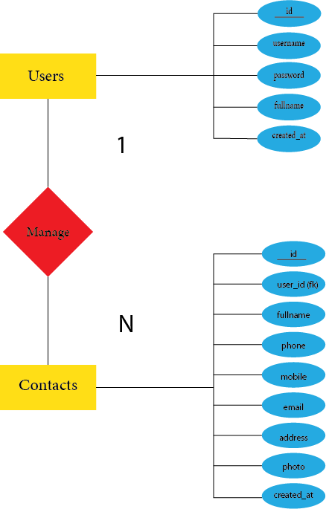

جدول Users:
نام فیلد | نوع داده | توضیح
id | INT | شناسه کاربر
username | VARCHAR(50) | نام کاربری
password | VARCHAR(255) | رمز عبور
fullname | VARCHAR(100) | نام و نام خانوادگی
created_at | TIMESTAMP | تاریخ ایجاد

جدول Contacts:
نام فیلد | نوع داده | توضیح
id | INT | شناسه مخاطب
user_id | INT | شناسه کاربر
fullname | VARCHAR(100) | نام مخاطب
phone | VARCHAR(20) | تلفن ثابت
mobile | VARCHAR(20) | شماره موبایل
email | VARCHAR(100) | ایمیل
address | TEXT | آدرس
photo | VARCHAR(255) | مسیر تصویر
created_at | TIMESTAMP | تاریخ ثبت
روابط بین جداول
بین جدول Users و Contacts رابطه یک به چند (One-to-Many) برقرار است. هر کاربر می‌تواند چندین مخاطب داشته باشد، اما هر مخاطب فقط متعلق به یک کاربر است. این رابطه از طریق فیلد user_id در جدول Contacts به فیلد id در جدول Users برقرار می‌شود.
- نصب پروژه:
مرحله اول:
کپی پروژه داخل xampp/htdocs یا در هاست
مرحله دوم:
اجرای Apache و MySQL (در صورت استفاده از xampp )

مرحله سوم:
database.sql را import کنید و سپس فایل create_admin.php را اجراکنید تا یک نام کاربری و پسوورد هش شده درست کند
مرحله چهارم:
ورود به پروژه( در صورت استفاده از xammp در سرچ باز مرورگر http://localhost/web2prj در صورت استفاده از هاست واقعی دامین متصل شده یا ip را سرچ کنید)

- اطلاعات ورود:
username:admin password:123456

- امکانات:
- ورود کاربران
- افزودن مخاطب
- ویرایش مخاطب
- حذف مخاطب
- جستجو
- صفحه بندی
- آپلود عکس
- گزارش گیری
- خروجی CSV
- امنیت فرم ها

- تصاویر:
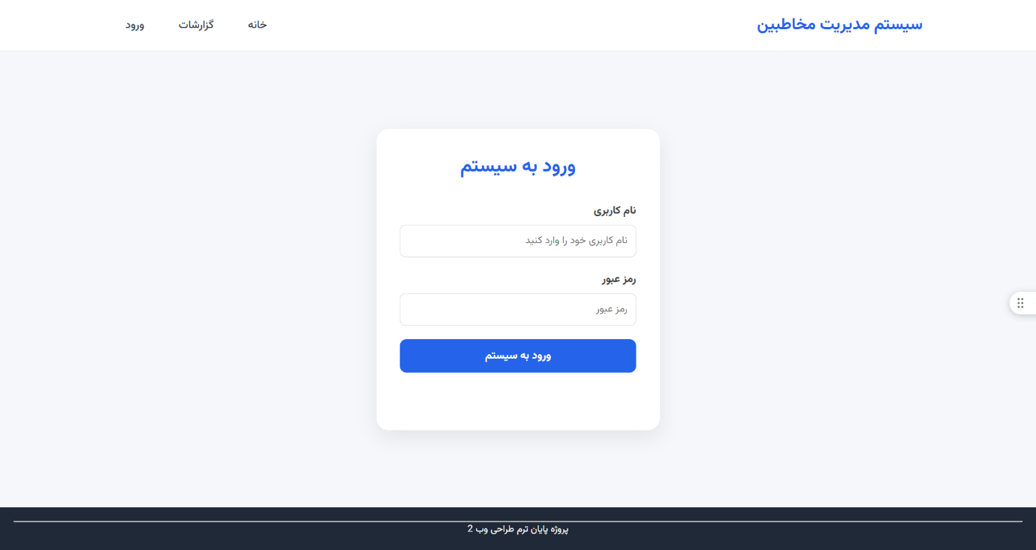
ورود:

گزارشات: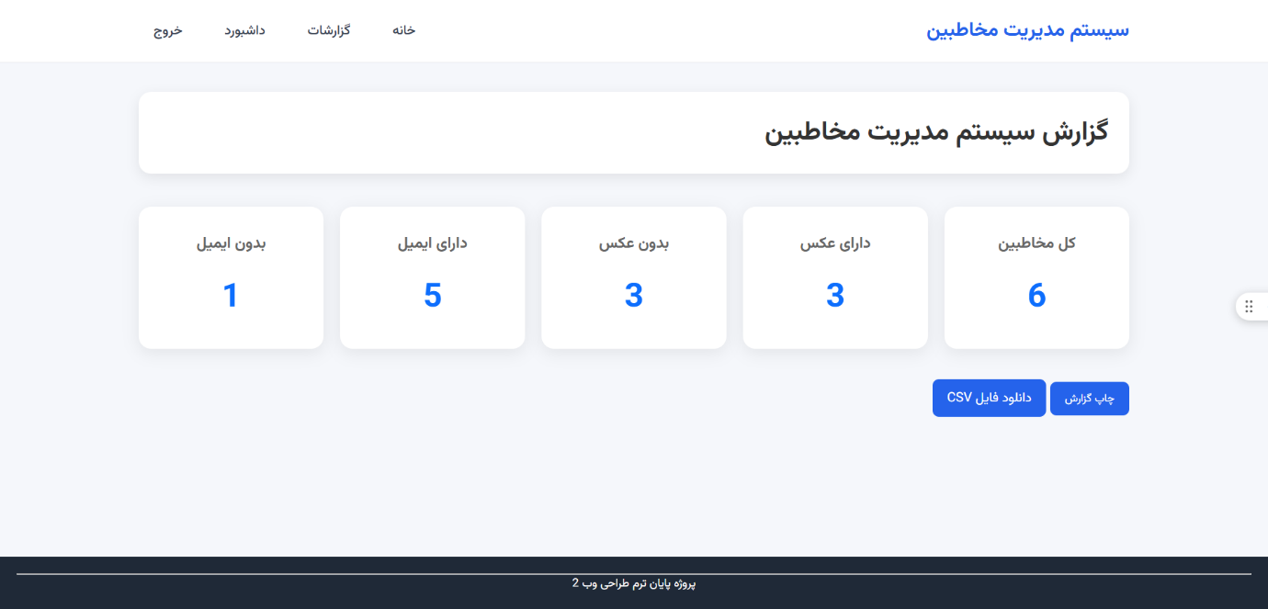

داشبورد:
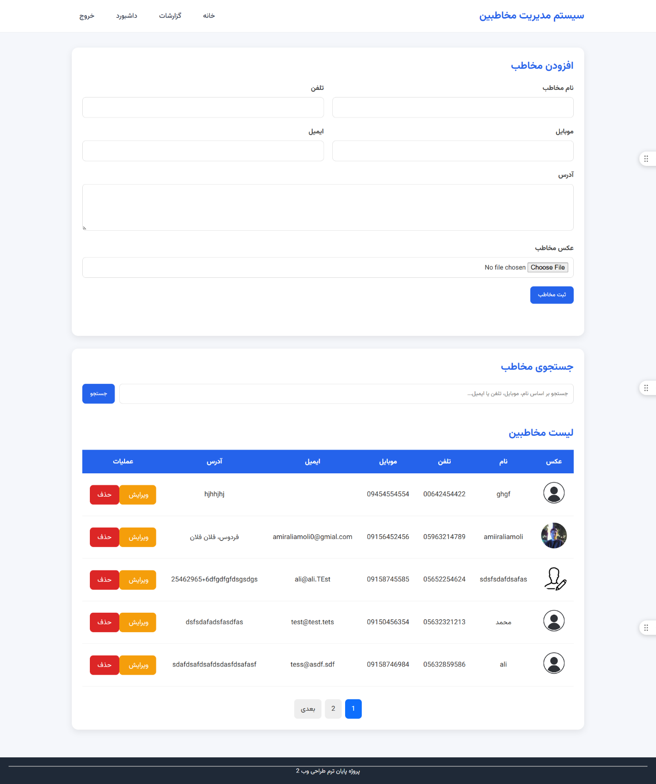

خانه:
